**Work-case 4**

1. В ході роботи досить часто виникає необхідність встановлювати нові програми та додатки. Для цього необхідно в терміналі вміти працювати з менеджерами пакетів:  
   - Дайте розгорнуте визначення таким поняттям як «пакет» та «репозиторій».  
   - Надайте короткий огляд існуючих менеджерів пакетів у Linux. Охарактеризуйте їх основні можливості.  
   2. Визначте який менеджер пакетів використовує ваш дистрибутив Linux. Опишіть основні команди для роботи з ним:  
   - Пошук, скачування та установка необхідних пакетів, яких у Вашій системі немає (зі сховища по замовчуванню, з нового репозиторію тощо).  
   - Перегляд інформації про встановлені та доступні пакети.  
   - Видалення непотрібних або застарілих пакетів.  
   - Оновлення менеджера пакетів.

**РОБИВ БУРБАН ДАНИЛО**

3. Встановіть у терміналі через менеджер пакетів на свою систему:  
- Новий відео- чи аудіоплейер.  
- Середовище для мови програмування, що ви вивчаєте.

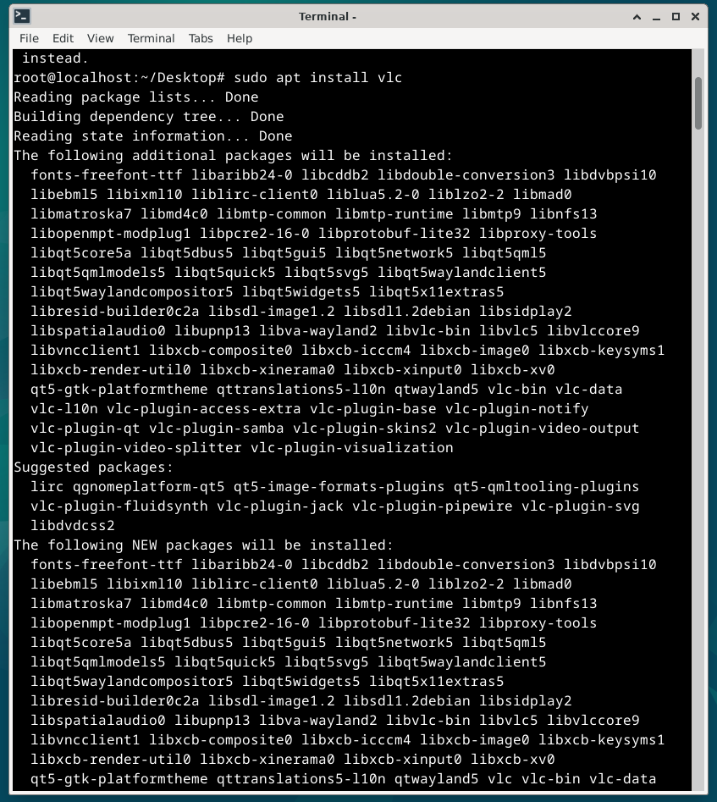

The environment in which I study C++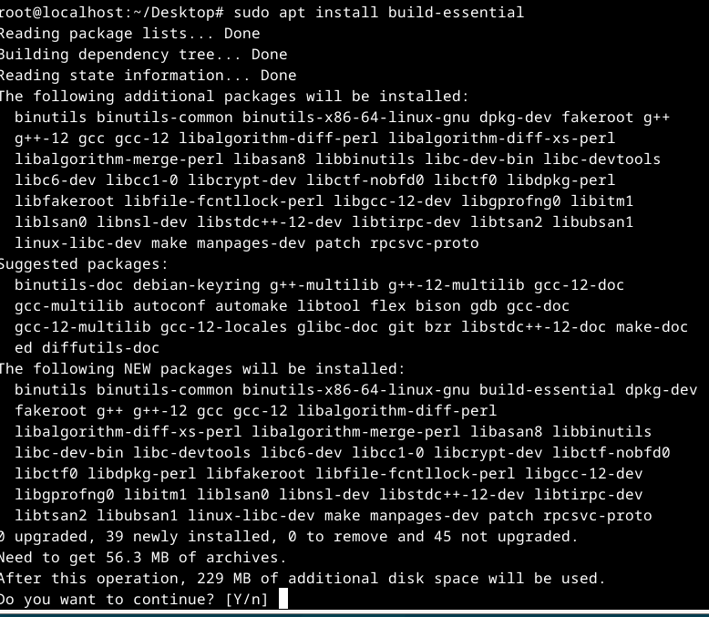  
4. Яким чином можна встановити нові програми через магазини додатків та менеджери пакетів у графічному середовищі. Наведіть свої приклади.  
 **In Debian 12, you can use graphical interfaces to install new programs. Here's an example of the GNOME Software graphical interface:**

1. **Open the applications menu and find "GNOME Software" or simply type it in the search bar.**
2. **In GNOME Software, you can navigate to the "Installed" tab to view installed programs or the "Browse" tab to search for new ones.**
3. **To install a program, simply find it, select it, and click on "Install."**